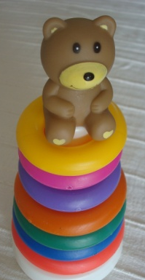

Rendez-vous au hall des sports de Hinx
de 9 h à 17h.
Restauration possible sur place.

Réservations et renseignements : 5 €/m linéaire
07.83.10.12.17
Si vous souhaitez réserver, veuillez remplir l’imprimé ci-joint.

Imprimé par nos soins Ne pas jeter sur la voie publique

APE HINX – REGLEMENT INTERIEUR
Les fiches d’inscription devront nous parvenir accompagnées du règlement à l’ordre de l’APE de HINX et de la photocopie de la pièce d’identité.
Le tout adressé à :
Cynthia TORTOSA 13, Rue Yantan 40180 HINX.

Conditions : Dans le Hall des sports de HINX à raison de 5 € le mètre linéaire.
L’attribution des places se fera dans l’ordre chronologique d’inscription.
Toute réservation ne sera effective qu’à réception du règlement.
En cas de défection de la part d’un exposant, ses droits d’inscription ne seront pas restitués.
Vente de boissons et nourriture interdite.
Les portants ne sont pas autorisés.
Pour des raisons de sécurité, l’exposition des objets ne doit pas empiéter sur les allées.
L’installation se fera à partir de 7 H 00.
Tout emplacement non occupé à 9 H 30 sera considéré comme disponible.
Fermeture à 17 H.
……………………………………………………………………………………………………………
Fiche d’inscription

NOM : ……………………………………………………….

Prénoms : ……………………………………………………

Adresse : …………………………………………………………………………………………………………………………….

Commune : …………………………………………………………………………………………………………………………..

N° carte d’identité : ………………………………………………………………… Date de validité :…………………

Téléphone : …………………………………………….. ou ………………………………………………..

Nombre de mètre(s) : …………………………

Coût = nombre de m …………… x 5 € = …………………. €

Règlement joint : Espèces Chèque
Désirant participer à la foire aux jouets du 10 novembre 2019 à HINX, je reconnais avoir pris connaissance du règlement intérieur et en accepte les termes.

Date et signature :

